**Paradigmas Avanzados de Interacción Persona-Ordenador**

Trabajo Final Parte I: Visualización

Máster Universitario en Ingeniería Informática

 Curso 2020/2021

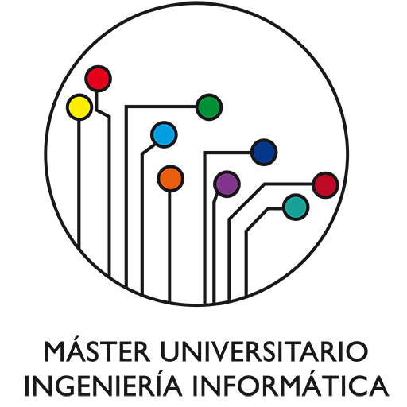

Luis Blázquez Miñambres

Contenido

Tabla de ilustraciones 3

1. Introducción 5

2. Idea inicial 7

3. Bocetos del dispositivo 9

4. Storyboard de la experiencia de usuario 11

Bibliografía 13

# Tabla de ilustraciones

**No se encuentran elementos de tabla de ilustraciones.**

# Introducción

En este documento se recoge el informe acerca de la práctica final de la primera parte de la asignatura “Paradigmas Avanzados de Interacción Persona-Ordenador” del Máster en Ingeniería Informática por la Universidad de Salamanca en el Curso 2020-2021, relacionado con la elaboración de diversas visualizaciones interactivas de representación de un conjunto de datos abiertos particular a través de la biblioteca D3, en la que se consiga una experiencia de usuario particular, explicando en cada parte el objetivo que se persigue con las visualizaciones, el prototipo final de la web, así como el seguimiento y desarrollo del proyecto.

# Idea inicial

# Bocetos de las opciones de visualización

# Uso de los datos

# Descripción del trabajo

En este apartado , a continuación,

# Prototipo funcional

# Bibliografía

**No hay ninguna fuente en el documento actual.**